手把手教你学Pandas课程简介

聂剑锋: 锋哥

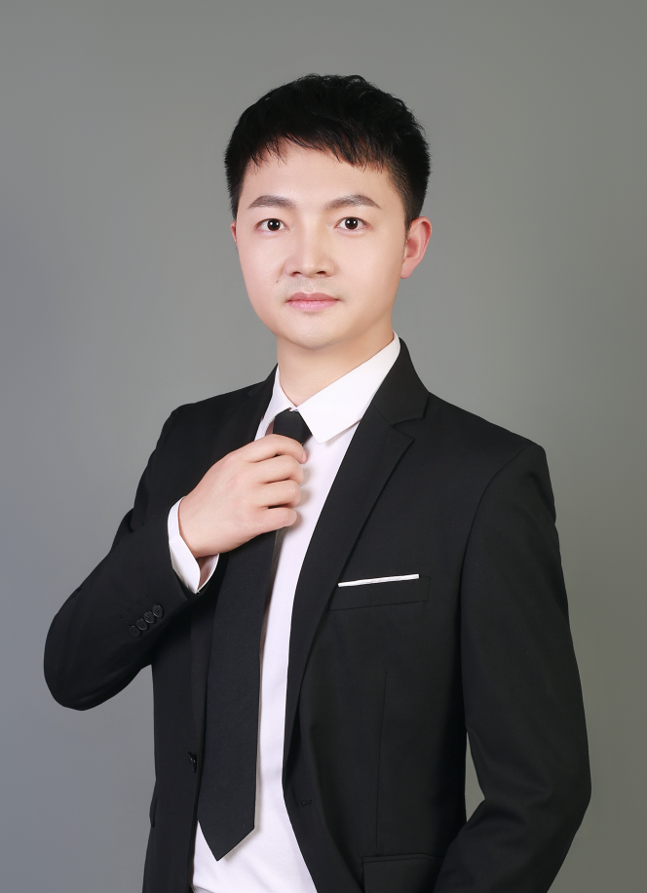

个人简介:

1、10年开发经验, 6年的教学经验, 千锋Python人工智能讲师、Python数据分析讲师、Python全栈工程师.

2、熟练掌握Python/Java/JavaScript/C++/Swift/PHP/C等语言，在数据分析、爬虫、机器学习、深度学习具有非常丰富的授课经验; 同时熟练掌握Python Web开发, HTML5前端和移动端等项目开发

3、从事车联网行业多年, 在车联网方面有较深的行业经验, 开发过OBD等车联网项目, 视频监控等视频类项目, 以及完整的电商数据分析项目和智能家居等物联网数据分析项目,曾任职深圳某车联网公司研发部门主管, 项目负责人等职位;

4、授课逻辑严谨, 内容充实, 思路清晰, 讲述知识点由浅入深; 擅长项目实践指导, 耐心细致, 擅以理论结合实际、大幅度提高学生项目开发实战的能力。

课程简介:

Pandas 是基于NumPy的一种工具，该工具是为解决数据分析任务而创建的, Pandas提供了大量能使我们快速便捷地处理数据的函数和方法。

Pandas与出色的 Jupyter工具包和其他库相结合，Python中用于进行数据分析的环境在性能、生产率和协作能力方面都是卓越的。

本套课程<手把手教你学Pandas>是基于Python和NumPy工具进行讲解, 我们从Pandas包的安装,环境的搭建,全程PPT+快速手敲代码的方式由浅入深讲解.

学完掌握什么:

同学们学完本Pandas课程后, 可以全面掌握Pandas知识点及应用, 本课程需要有Python编程语言基础和NumPy基础, 学完本课程是将对以后从事Python相关数据分析或人工智能工作有极大帮助.

视频文件名列表:

